Photoshop Elements 2018 & Premiere Elements 2018: Markedsføringstekst for kanalpartnere og bildeglossardokument

Dette dokumentet inneholder markedsføringstekst og fungerer som en visuell veiledning som knytter designressursene til den tilhørende teksten som brukes i markedsføringsleveranser og programmer i forbindelse med lanseringen av Adobe Photoshop Elements 2018. Filnavnene er tilgjengelig for å gi enkel tilgang til og bruk av ressursene i salgs- og markedsføringsinnhold. Ressursene er tilgjengelig her:
https://www.dropbox.com/sh/h95fxq2trksmqt4/AADjypEXf4vgYwALbxCf901qa?dl=0

Merk: Bildene i dette dokumentet har lav oppløsning og er kun for referanseformål. Bruk kun bildene som er tilgjengelig i Dropbox-plasseringen. Disse har høyere kvalitet og er ment for bruk på webområder.

En merknad om SEO-nøkkelord:
Siden teksten på de følgende sidene kan brukes på Internett, har vi lagt til de følgende SEO-nøkkelordene flere steder for å forbedre mulighetene for å bli fanget opp av søkemotorer:

Elements-pakke
Adobe Elements-pakke
Pakke med Photoshop og Premiere Elements

bilderedigering
bildekollasj
videoredigering
videoproduksjon
enkel videoproduksjon

– Slagord –

Det har aldri vært enklere å være kreativ med bildene og videoene.

– Generelle posisjoneringstekster –

Lang beskrivelse – avsnitt:
Gå fra hundrevis av uoversiktlige mapper til en visuell visning av bildene og videoene – automatisk sortering og visuell tagging gjør at du enkelt finner dem. Se de beste bildene bli automatisk utvalgt basert på blant annet kvalitet, ansikter og emner. Automatiseringsalternativer for bilderedigering og enkel videoproduksjon i tillegg til trinnvis veiledning gjør at du kjapt og greit kan opprette trykte illustrasjoner, nye dynamiske lysbildefremvisninger, foto- og videokollasjer, animerte GIF-er* og spillefilmer og dele dem med andre. Det har aldri vært enklere å være kreativ med Adobe Elements-pakken.

* Kun Windows

Lang beskrivelse – punktliste:
Automatisert bilderedigering og fryktløs videoredigering med Adobe Elements-pakken:
- Gå fra hundrevis av uoversiktlige mapper til en visuell visning av bildene og videoene – automatisk sortering og visuell tagging gjør at du enkelt finner dem.
- Se de beste bildene bli automatisk utvalgt basert på blant annet kvalitet, ansikter og emner.
- Få frem det beste i bildene og videoene med automatiseringsalternativer for bilderedigering og videoproduksjon i tillegg til trinnvis veiledning.
- Opprett trykte illustrasjoner, nye dynamiske lysbildefremvisninger, foto- og videokollasjer, animerte GIF-er* og spillefilmer og del dem med andre.

* Kun Windows
Kort beskrivelse – avsnitt:
Gå automatisk fra hundrevis av uoversiktlige mapper til en visuell visning i organiseringsverktøyet for bilder og videoer, og se de beste bildene bli automatisk utvalgt basert på blant annet kvalitet, ansikter og emner. Få frem det beste i bildene og videoene med automatiseringsalternativer for bilderedigering og videoproduksjon. Opprett i tillegg flotte trykte illustrasjoner, nye dynamiske lysbildefremvisninger, foto- og videokollasjer, animerte GIF-er* og spillefilmer og del dem med andre. Det har aldri vært enklere å være kreativ med Elements-pakken.

* Kun Windows

Kort beskrivelse – punktliste:
- Gå automatisk fra hundrevis av uoversiktlige mapper til en visuell visning i organiseringsverktøyet for bilder og videoer.
- Se de beste bildene bli automatisk utvalgt basert på blant annet kvalitet, ansikter og emner.
- Få frem det beste i bildene og videoene med automatiseringsalternativer for bilderedigering og videoproduksjon.
- Opprett flotte trykte illustrasjoner, nye dynamiske lysbildefremvisninger, foto- og videokollasjer, animerte GIF-er* og spillefilmer og del dem med andre.

* Kun Windows

– Oppgraderingstekster –

Merk: Dette er funksjonsspesifikke tekster. Posisjonering på høyt nivå finnes på de to foregående sidene.

Lang beskrivelse – avsnitt:
Gå fra hundrevis av uoversiktlige mapper til en visuell visning av bildene og videoene – automatisk sortering og visuell tagging gjør at du enkelt finner dem. Se de beste bildene bli automatisk utvalgt basert på blant annet kvalitet, ansikter og emner. Trekk ut øyeblikksbilder fra råvideomaterialet på en enkel måte. Åpne lukkede øyne på magisk vis og utfør nøyaktige merkinger uten problemer. Bruk Smart Trim til å finne og samle de beste scenene automatisk, basert på stilen i videoen. Få trinnvis hjelp til blant annet hvordan du endrer bildebakgrunner, legger til kunstneriske bildeoverlegg, fikser actionkameraopptak og oppretter animerte GIF-er*. Og gjør de beste bildene og videoene om til morsomme, dynamiske lysbildefremvisninger med et klikk. Det har aldri vært enklere å være kreativ med den nye Elements-pakken.

* Kun Windows

Lang beskrivelse – punktliste:
Det har aldri vært enklere å være kreativ med den nye Elements-pakken:
- Gå fra hundrevis av uoversiktlige mapper til en visuell visning av bildene og videoene – automatisk sortering og visuell tagging gjør at du enkelt finner dem.
- Se de beste bildene bli automatisk utvalgt basert på blant annet kvalitet, ansikter og emner.
- Trekk ut øyeblikksbilder fra råvideomaterialet på en enkel måte.
- Åpne lukkede øyne på magisk vis og utfør nøyaktige merkinger uten problemer ved hjelp av automatisk bilderedigering.
- Bruk Smart Trim til å finne og samle de beste scenene automatisk, basert på stilen i videoen. Enkel videoproduksjon!
- Få trinnvis hjelp til blant annet hvordan du endrer bildebakgrunner, legger til kunstneriske bildeoverlegg, fikser actionkameraopptak og oppretter animerte GIF-er*.
- Gjør de beste bildene og videoene om til nye dynamiske lysbildefremvisninger med et klikk.

* Kun Windows

Kort beskrivelse – avsnitt:
Gå automatisk fra hundrevis av uoversiktlige mapper til en visuell visning i organiseringsverktøyet for bilder og videoer. Se de beste bildene takket være automatisk utvelging. Trekk ut øyeblikksbilder fra råbildematerialet på en enkel måte. Få trinnvis hjelp til blant annet hvordan du endrer bildebakgrunner, legger til kunstneriske bildeoverlegg, fikser actionkameraopptak og oppretter animerte GIF-er*. Og opprett nye dynamiske lysbildefremvisninger med et klikk. Gjør alt sammen med den nye Elements-pakken.

* Kun Windows

Kort beskrivelse – punktliste:
- Gå automatisk fra hundrevis av uoversiktlige mapper til en visuell visning i organiseringsverktøyet for bilder og videoer.
- Se de beste bildene takket være automatisk utvelging.
- Trekk ut øyeblikksbilder fra råbildematerialet på en enkel måte.
- Få trinnvis hjelp til blant annet hvordan du endrer bildebakgrunner, legger til kunstneriske bildeoverlegg, fikser actionkameraopptak og oppretter animerte GIF-er*.
- Opprett nye dynamiske lysbildefremvisninger med et klikk.

* Kun Windows

Bruk disse bildene til de følgende produktkategoriene
Produktfunksjon | Visuell ressurs | Ressursnavn
Problemfri organisering | 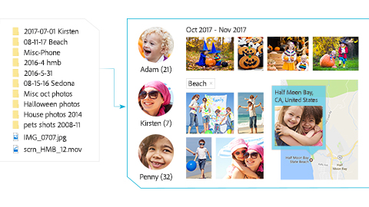 | PSE2018_Organizer.jpg
Intelligent redigering | 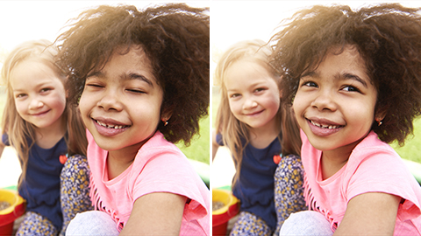 | PSE2018_Edit.jpg
Flotte kreasjoner |  | PSE2018_Create.jpg
Delbare minner |  | PSE2018_shareablememories.jpg
Merk: Bildene i dette dokumentet har lav oppløsning og er kun for referanseformål. Bruk kun bildene som er tilgjengelig i Dropbox-plasseringen. Disse har høyere kvalitet og er ment for bruk på webområder. Ressursene er tilgjengelig her:
https://www.dropbox.com/sh/h95fxq2trksmqt4/AADjypEXf4vgYwALbxCf901qa?dl=0

– Viktige fortrinn –

Avsnittsversjon:
Photoshop & Premiere Elements-pakken – foto- og videoredigeringsprogramvaren som gjør alt:

- Problemfri organisering – Gå fra hundrevis av uoversiktlige mapper spredt på datamaskinen til en visuell visning av bildene og videoene. Automatisk sortering og visuell tagging gjør at du enkelt finner dem. Se de beste bildene bli automatisk utvalgt basert på blant annet kvalitet, ansikter og emner.

- Intelligent redigering – Det har aldri vært enklere å utføre nøyaktige bildemerkinger – bare dra, så er det gjort. Smart Trim finner og samler sammen de beste scenene automatisk, basert på stilen i videoen. Åpne lukkede øyne på bilder på magisk vis. Få i tillegg trinnvis hjelp med kunstneriske teknikker og kreative effekter.

- Flotte kreasjoner – Opprett flotte trykte illustrasjoner, nye dynamiske lysbildefremvisninger, foto- og videokollasjer, animerte GIF-er*, innlegg for sosiale medier og gaver til venner og familie. Lag fotokalendere, utklippsboksider og kort som du kan skrive ut hjemme.

- Delbare minner – Del innhold med venner og familie slik du selv vil – via blant annet trykksaker, nye dynamiske lysbildefremvisninger, Facebook, YouTube, Vimeo, Twitter, HDTV og plater.**

* Kun Windows.

** Det kan hende at dette produktet integreres med eller gir tilgang til enkelte nettbaserte Adobe-tjenester eller andre nettbaserte tjenester. Nettbaserte tjenester er kun tilgjengelig for brukere som er 13 år eller eldre, og krever samtykke i ytterligere bruksbetingelser og Adobes retningslinjer for personvern (se www.adobe.com/go/terms). Nettbaserte tjenester er ikke tilgjengelig i alle land eller på alle språk, kan kreve brukerregistrering og kan endres eller avvikles uten varsel. Ytterligere godtgjørelser eller abonnementsavgifter kan bli pålagt.

Punktlisteversjon:
Photoshop & Premiere Elements-pakken – foto- og videoredigeringsprogramvaren som gjør alt:

Problemfri organisering
- Gå fra hundrevis av uoversiktlige mapper til en visuell visning av bildene og videoene. Automatisk sortering og visuell tagging gjør at du enkelt finner dem.
- Se de beste bildene bli automatisk utvalgt basert på blant annet kvalitet, ansikter og emner.

Automatisert redigering
- Det har aldri vært enklere å utføre nøyaktige bildemerkinger – bare dra, så er det gjort.
- Smart Trim finner og samler sammen de beste scenene automatisk, basert på stilen i videoen.
- Åpne lukkede øyne på bilder på magisk vis.
- Få trinnvis hjelp med kunstneriske teknikker og kreative effekter.

Flotte kreasjoner
- Opprett flotte trykte illustrasjoner, nye dynamiske lysbildefremvisninger, foto- og videokollasjer, animerte GIF-er*, innlegg for sosiale medier og gaver til venner og familie.
- Lag fotokalendere, utklippsboksider og kort som du kan skrive ut hjemme.

Delbare minner
- Opprett morsomme, dynamiske lysbildefremvisninger med utvalgte bilder og korte klipp.
- Del innhold via blant annet trykksaker, Facebook, YouTube, Vimeo, Twitter, HDTV og plater.**

* Kun Windows.

** Det kan hende at dette produktet integreres med eller gir tilgang til enkelte nettbaserte Adobe-tjenester eller andre nettbaserte tjenester. Nettbaserte tjenester er kun tilgjengelig for brukere som er 13 år eller eldre, og krever samtykke i ytterligere bruksbetingelser og Adobes retningslinjer for personvern (se www.adobe.com/go/terms). Nettbaserte tjenester er ikke tilgjengelig i alle land eller på alle språk, kan kreve brukerregistrering og kan endres eller avvikles uten varsel. Ytterligere godtgjørelser eller abonnementsavgifter kan bli pålagt.

- Elements Organizer, beskrivelser av nye og forbedrede funksjoner –

FORBEDRET Problemfri organisering
Gå fra hundrevis av uoversiktlige mapper til en visuell visning av bildene og videoene – automatisk sortering og visuell tagging gjør at du enkelt finner dem.

NYHET Automatisk utvelging
Bildene velges automatisk ut basert på blant annet kvalitet, ansikter, emner og smarte tagger, slik at du slipper å lete etter de beste.

NYHET Fullstendig fornyede lysbildefremvisninger
Lysbildefremvisninger er en morsom måte å vise frem bilde- og videominnene på. Med et klikk blir de beste bildene automatisk valgt og kombinert med korte videoklipp slik at du får en stilig animert lysbildefremvisning som du enkelt kan tilpasse med ulike bilder og klipp i tillegg til flotte temaer.

– Photoshop Elements, beskrivelser av nye og forbedrede funksjoner –

NYHET Åpne lukkede øyne på magisk vis
Var det noen som blunket? Photoshop Elements kopierer automatisk de åpne øynene fra ett bilde og blander dem i et annet slik at du får et perfekt bilde.

NYHET Automatisk merking
Det har aldri vært enklere å utføre nøyaktige bildemerkinger – bare dra, så er det gjort.

FORBEDRET Veiledede redigeringer gir enestående resultater
Er du klar for å prøve flere kreative teknikker og effekter med bildene? Få trinnvis bilderedigeringshjelp med 49 veiledede redigeringer.

- NYHET Veiledet redigering erstatter bakgrunner på få sekunder
Velg motivet i et bilde og plasser det på en mer interessant bakgrunn. Denne veiledede redigeringen gjør det raskt og enkelt.

- NYHET Veiledet redigering legger til kunstneriske overleggseffekter
Finpuss et hvilket som helst bilde med et formoverlegg og ettklikkseffekter som gjør det til et kunstverk. Denne veiledede redigeringen er ypperlig for utklippsboksider og fotokreasjoner.

- NYHET Veiledet redigering lager flotte akvareller
Få hjelp til å gjøre et hvilket som helst bilde om til en flott, teksturert akvarell – du kan til og med legge til tekst.

- NYHET Veiledet redigering oppretter dobbelteksponeringer
Gi liv til et bilde i et bilde for å skape en surrealistisk effekt. Photoshop Elements veileder deg gjennom trinnene.

– Premiere Elements, beskrivelser av nye og forbedrede funksjoner –

NYHET Candid Moments
Vil du gjerne fange øyeblikket med bilder? Nå kan du automatisk trekke ut flotte bilder fra råvideomaterialet.

NYHET Smart Trim

Skjær automatisk bort opptak av dårlig kvalitet. Smart Trim finner og samler sammen de beste scenene, basert på stilen i videoen.

FORBEDRET Veiledede redigeringer gir enestående resultater
Er du klar for å prøve flere kreative teknikker og effekter i videoene? Få trinnvis videoredigeringshjelp med 18 veiledede redigeringer.

- NYHET Veiledet redigering gir bildefrysing med bevegelige titler
Denne veiledede redigeringen veileder deg gjennom trinnene for hvordan du oppretter et fryst bilde fra videoen og deretter legger til en iøynefallende bevegelig tittel.

- NYHET Veiledet redigering oppretter morsomme tilbakesprettingseffekter
Få trinnvis hjelp til å la et segment i videoen spilles forover og bakover gjentatte ganger. Eksporter tilbakesprettingseffekten som en animert GIF* eller et kort videoklipp.

- NYHET Veiledet redigering fikser actionkameraopptak raskt
Få hjelp til å beskjære, fargekorrigere og fikse objektivforvrengninger i actionkameraopptakene slik at du får optimale resultater.

- NYHET Veiledet redigering oppretter animerte innlegg på sosiale medier
Opprett en kort visuell historie til deling på sosiale medier ved å legge til enten statisk eller animert tekst i et videoklipp.

* Kun Windows

Bruk disse bildene til de følgende Elements Organizer-funksjonsbeskrivelsene
Funksjon | Visuell ressurs | Ressursnavn
Problemfri organisering |  | PSE2018_Organizer.jpg
Automatisk utvelging |  | PSE2018_AutoCuration.jpg
Lysbildefremvisning |  | PSE2018_SlideShow.jpg
Merk: Bildene i dette dokumentet har lav oppløsning og er kun for referanseformål. Bruk kun bildene som er tilgjengelig i Dropbox-plasseringen. Disse har høyere kvalitet og er ment for bruk på webområder. Ressursene er tilgjengelig her:
https://www.dropbox.com/sh/h95fxq2trksmqt4/AADjypEXf4vgYwALbxCf901qa?dl=0

Bruk disse bildene til de følgende Photoshop Elements-funksjonsbeskrivelsene
Funksjon | Visuell ressurs | Ressursnavn
Åpne lukkede øyne | 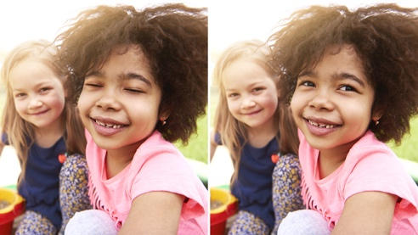 | PSE2018_ OpenClosedEyes.jpg
Automatisk merking |  | PSE2018_AutoSelection.jpg
Veiledet redigering for erstatting av bakgrunn | 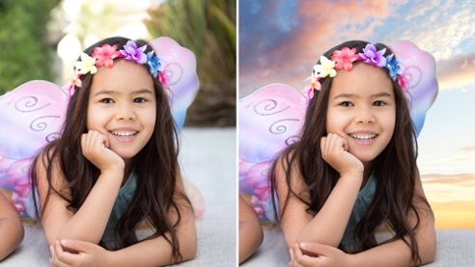 | PSE2018_ReplaceBackgrounds.jpg
Veiledet redigering for kunstnerisk overlegg |  | PSE2018_OverlayEffect.jpg
Veiledet redigering for akvareller | 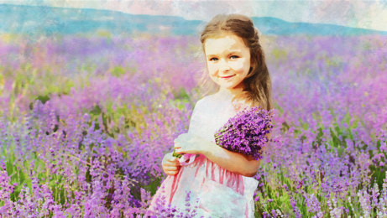 | PSE2018_Watercolor.jpg
Veiledet redigering for dobbelteksponering |  | PSE2018_DoubleExposure.jpg
Merk: Bildene i dette dokumentet har lav oppløsning og er kun for referanseformål. Bruk kun bildene som er tilgjengelig i Dropbox-plasseringen. Disse har høyere kvalitet og er ment for bruk på webområder. Ressursene er tilgjengelig her:
https://www.dropbox.com/sh/h95fxq2trksmqt4/AADjypEXf4vgYwALbxCf901qa?dl=0

Bruk disse bildene til de følgende Premiere Elements-funksjonsbeskrivelsene
Funksjon | Visuell ressurs | Ressursnavn
Candid Moments | 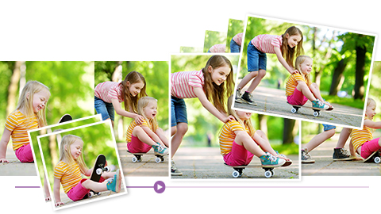 | PRE2018_CandidMoments.jpg
Smart Trim | 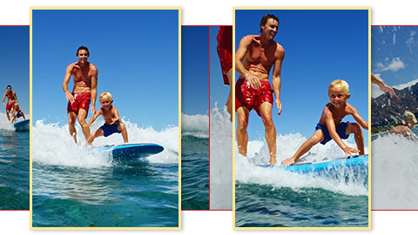 | PRE2018_SmartTrim.jpg
Veiledet redigering for bildefrysing med bevegelige titler | 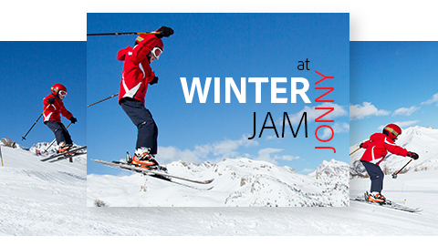 | PRE2018_FreezeFrame.jpg
Veiledet redigering for tilbakespretting* | 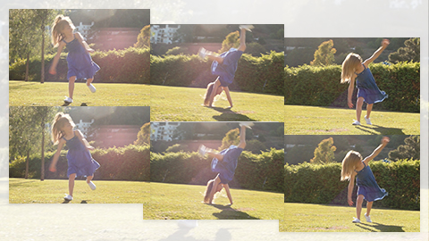 | PRE2018_BounceBack.jpg
Veiledet redigering for fiksing av actionkameraopptak | 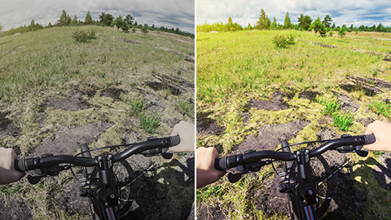 | PRE2018_FixActionCam.jpg
Veiledet redigering for animerte innlegg på sosiale medier |  | PRE2018_AnimatedSocialPosts.jpg
Merk: Bildene i dette dokumentet har lav oppløsning og er kun for referanseformål. Bruk kun bildene som er tilgjengelig i Dropbox-plasseringen. Disse har høyere kvalitet og er ment for bruk på webområder. Ressursene er tilgjengelig her:
https://www.dropbox.com/sh/h95fxq2trksmqt4/AADjypEXf4vgYwALbxCf901qa?dl=0

* Kun Windows

